<2022 EAACI 학회를 다녀와서>

2022년 EAACI는 체코, 프라하에서 7/1 – 7/3 동안 열렸습니다. 코로나 상황으로 인해 hybrid방식으로 진행하였는데, 저는 대면으로 참석하였습니다. 프라하는 예전에 3년간 살았던 곳이어서 좋은 추억이 많은 곳입니다. 학회 참석해서 공부도하고 예전에 살던 곳도 방문해보기로 하고 EAACI에 참석하기로 하였습니다.
예전에는 프라하 직항이 있었던 기억이 있었는데, 비행기표를 예약하면서 보니 직항이 없어서 경유해서 가야 했습니다. 잠시 후회가 되기도 했지만 마음을 다잡고 비행기에 올랐습니다.

프라하에 도착하여 첫날은 전에 살던 집에 가봤습니다. 20년만에 가봤는데, 생각했던 것보다 너무 똑같아서 놀랐습니다. 집에 잔디밭을 보면서 전에 잔디 깎던 기억도 나고 가족과 보냈던 좋은 시간들을 기억하면서 잠시 추억에 잠겼습니다. 호텔로 돌아오던 길에 자주 가던 크로아티아 식당에 들려 점심을 먹고 호텔로 돌아와서 다음날 있을 학회 준비를 하였습니다. 돌아다니면서 인상적이었던 점은 마스크를 쓴 사람을 찾아보기 힘들다는 점이었습니다. 시내 다닐 때 마스크 쓴 사람이 드물어 어색한 느낌이 들었지만 마스크를 꿋꿋이 쓰고 다녔습니다.

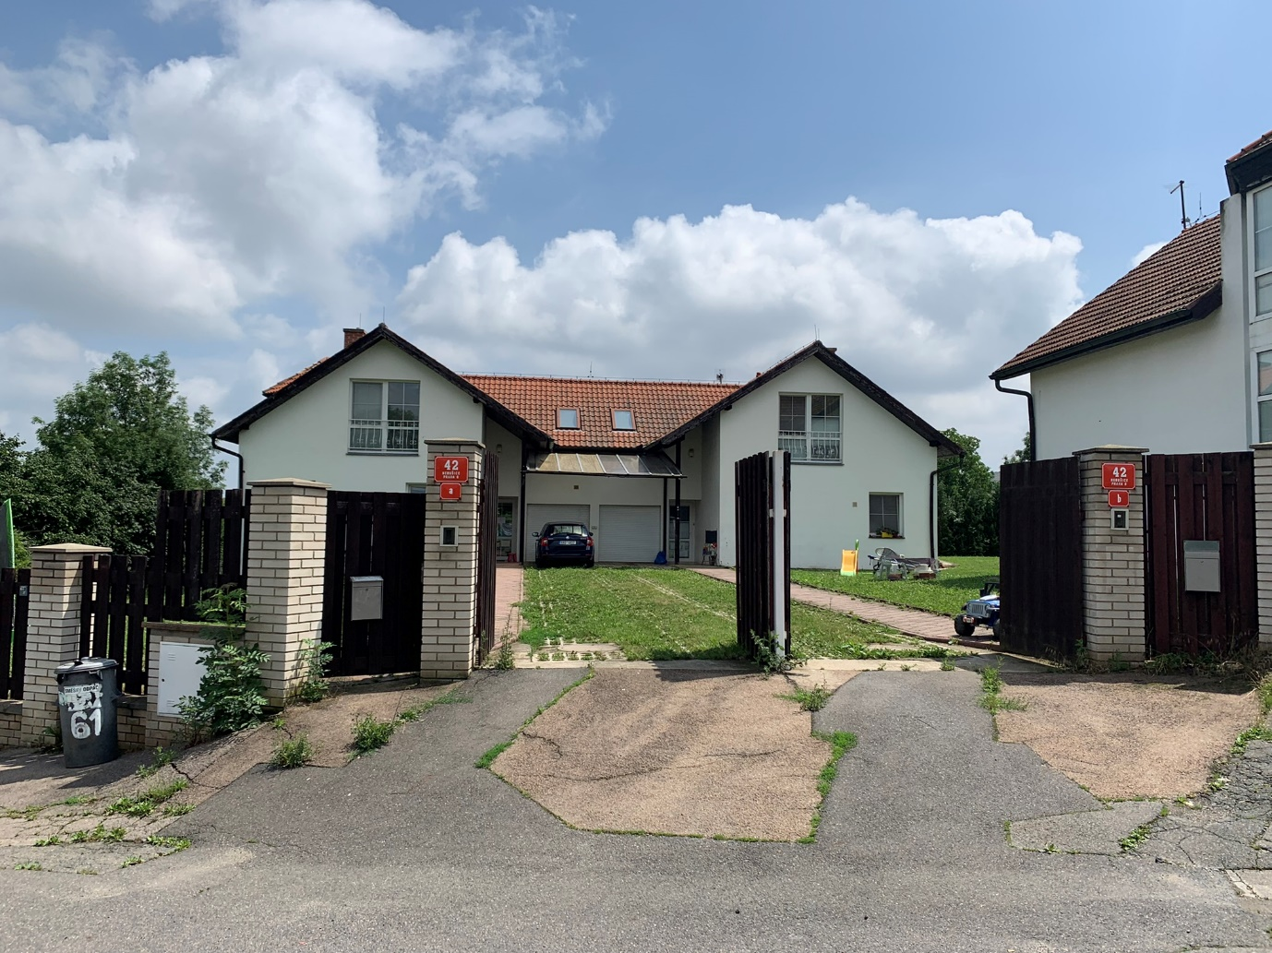
<살던 집>

Hybrid학회지만 대면으로 많이들 참석하여서인지 학회장이 북적북적하였습니다. 하지만 여기서도 마스크 쓴 사람들은 많지 않았습니다. 유럽학회의 장점이라면 시차 덕분에 아침 plenary session부터 놓치지 않을 수 있다는 점인 것 같습니다. 물론 반대로 오후가 되면 앉아있기 힘든 단점도 있습니다.

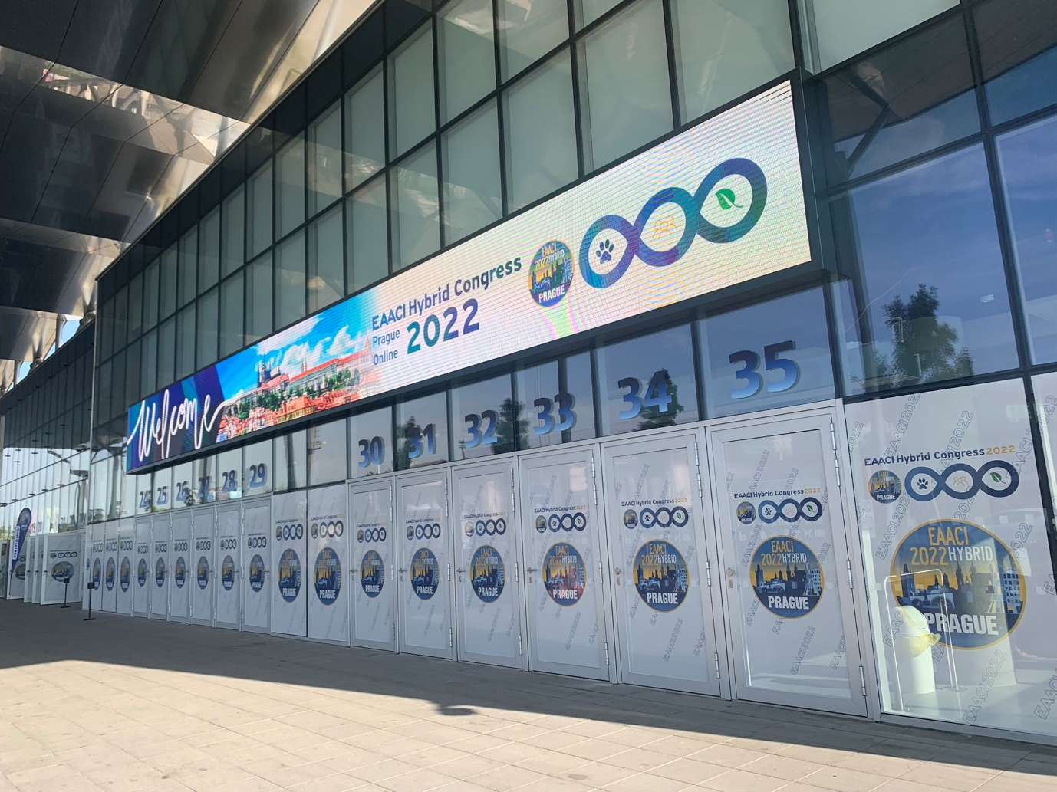
<학회장 입구>

매일 아침 시작을 알리는 plenary session으로 첫 날은 Environmental science in allergy and asthma를 들으면서 기후 변화에 대한 생각과 환경 보호에 대한 생각을 해볼 수 있는 시간이었습니다. 오후는 체력적으로 힘들었지만 소아관련 plenary였기에 The developmental trajectory of allergy – unveiling the ontogeny를 들으면서 코호트 연구에 대한 내용에 집중하면서 들었습니다.
열심히 공부하고 호텔로 돌아가던 길에 구시가지 광장에 가서 맥주와 같이 저녁을 먹었습니다. 체코는 역시 맥주의 나라인지라 한국에서 먹던 체코 캔맥주와는 차원이 다른 생맥주를 먹을 수 있었습니다. 가격은 500cc에 3천원정도라 대학생 때 먹던 생맥주 가격과 비교해봐도 더 쌌습니다. 그 후로도 점심과 저녁에는 늘 맥주를 마셨습니다.
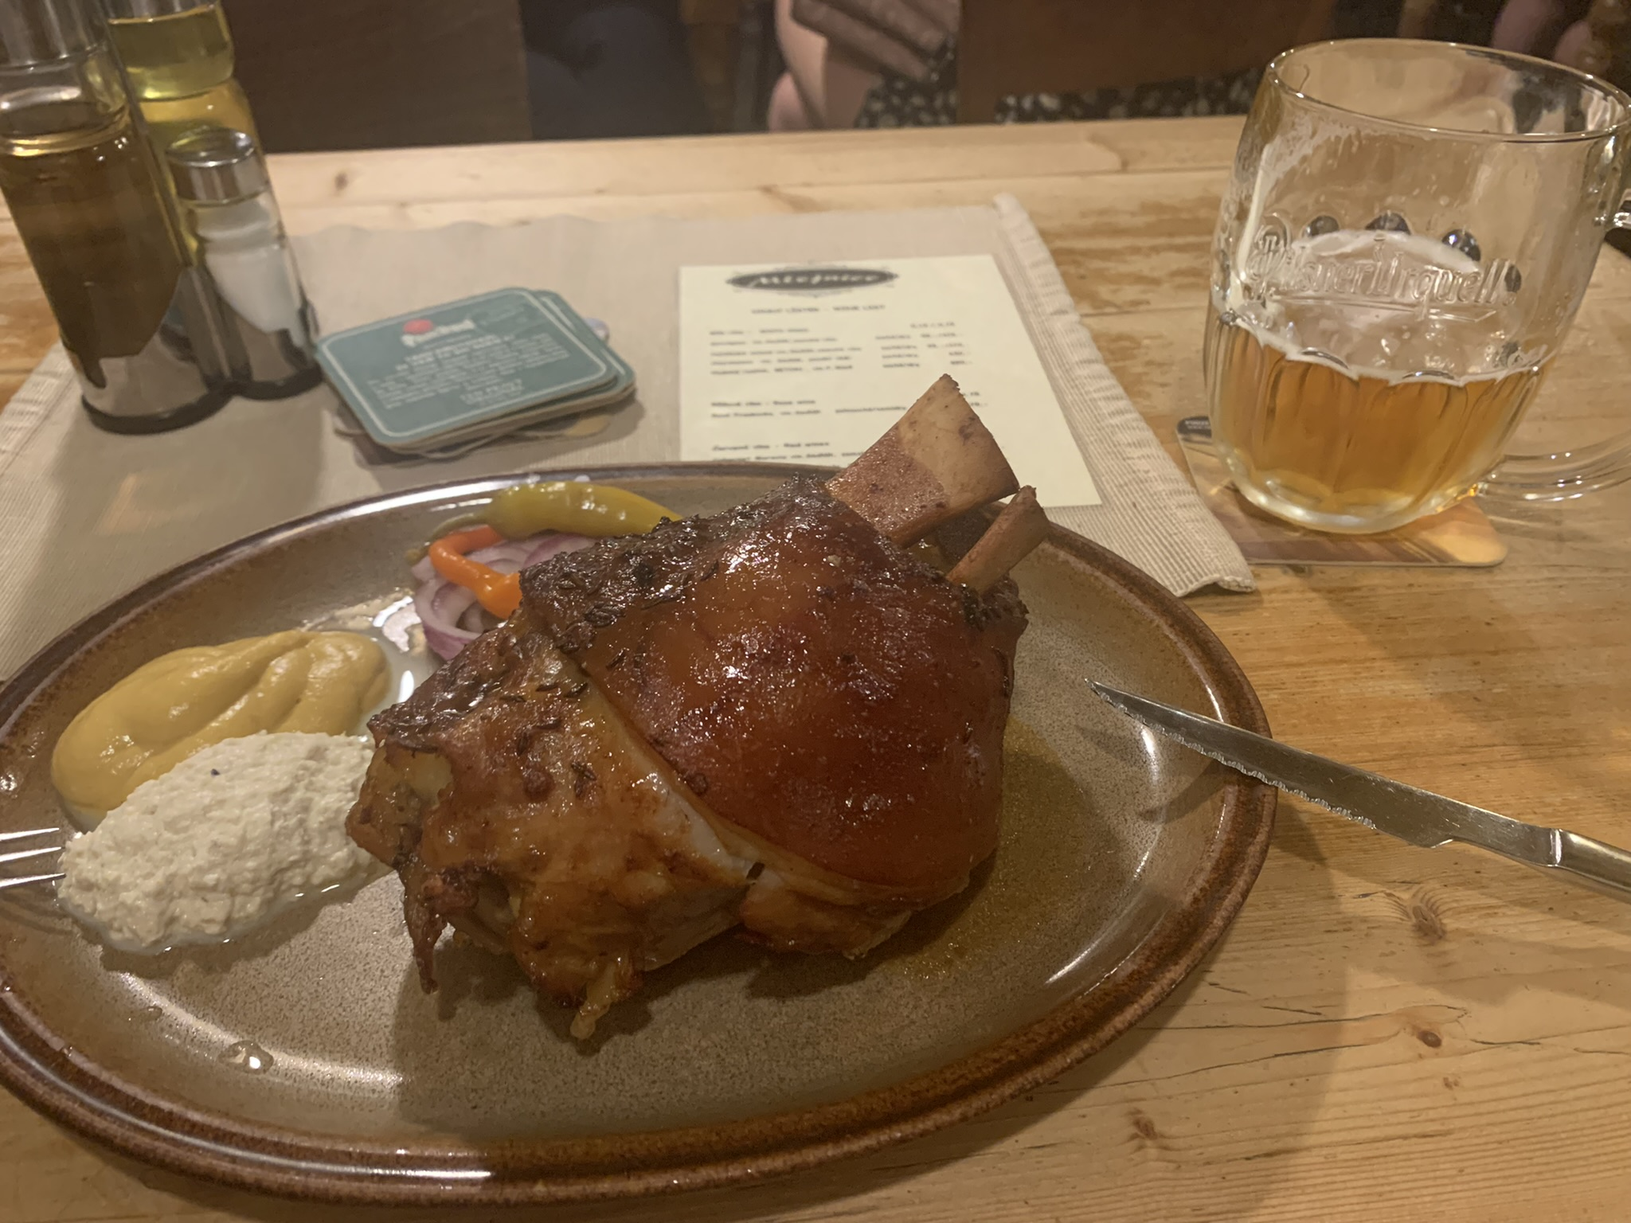
<꼴레뇨(체코식 족발)와 맥주>

둘 째날 plenary session은 ‘Novel therapeutic targets in allergic diseases and asthma – from common clues to a universal solution’을 들으면서 알레르기 질환의 치료에 대한 새로운 접근법을 공부해볼 수 있었고, EAACI & ERS joint symposium: new ERS clinical guidelines on diagnosis of asthma in school children을 들으면서 작년에 업데이트된 소아 천식 ERS 가이드라인에 대해 다시 정리해볼 수 있는 유익한 시간이 되었습니다. 특히 ERS 가이드라인을 발표하신 연자 선생님이 가이드라인의 1저자여서 저자 직강을 듣는 기분이었습니다. 둘 째날 오후는 날이 좋아서 구시가지 관광을 나갔습니다.

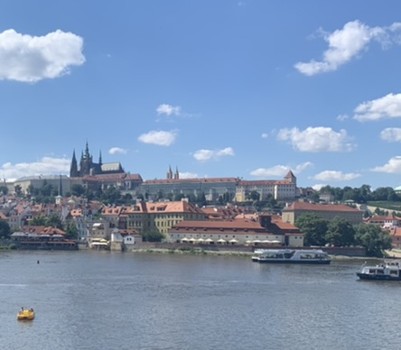<프라하성>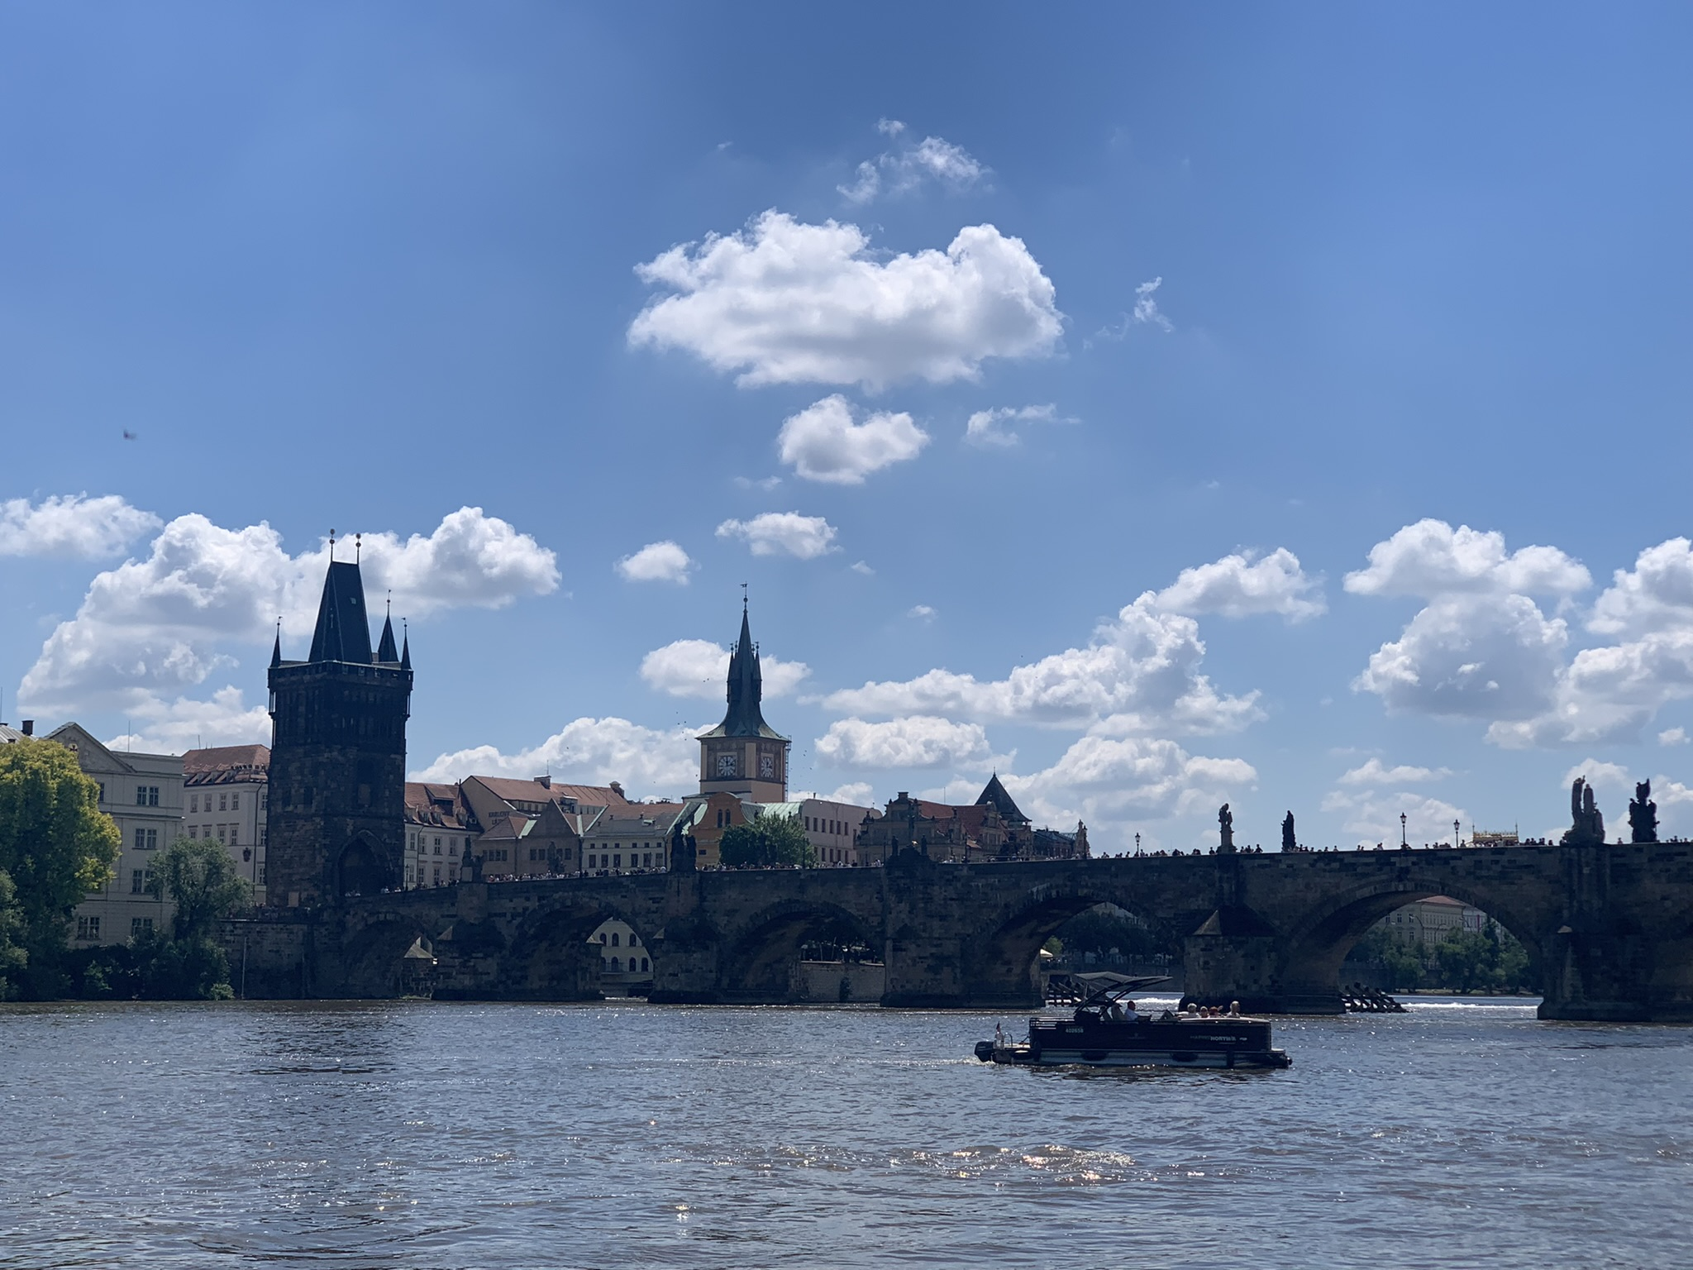
<카를교>

셋 째날은 Food: friend or foe?주제로 plenary가 진행되었는데, 식용 곤충관련 내용만 기억에 남았습니다. 오후에는 EAACI & KAAACI joint symposium: navigating the universe of eosinophilic inflammation in asthma를 들으면서 김창근선생님의 강의도 듣고 박해심선생님도 온라인으로 뵐 수 있어서 반가웠습니다. 또한 다양한 주제로 진행이 되었으며 매우 재밌고 유익한 강의였습니다. 학회에 갈 때마다 도전하고 있지만 아직도 molecular mechanism, immune response 는 어렵다고 느꼈습니다. 평소에 공부를 더 해서 다음 학회에는 잘 듣고 이해할 수 있도록 해야겠다고 다짐하였습니다. 이 날 점심은 김창근선생님과 김태범선생님과 같이 먹으면서 학회 발전 방향 및 연구회 설립에 대한 얘기를 나누면서 짧은 점심을 먹고 호텔로 돌아왔습니다.

귀국 비행기표가 너무 비싸 학회 마치고 바로 귀국을 못하고 하루를 체스키 크룸로프에서 보내고 귀국하기로 하였습니다. 아침에 긴장한 마음을 안고 코로나 항원 검사를 받고 음성확인을 받은 후 가벼운 마음으로 체스키 크룸로프로 내려갔습니다. 차로 4시간정도 걸렸지만 가는 길에 아기자기한 마을들도 있어서 내려가는데 지루하지 않았습니다. 관광을 마치고 프라하로 돌아온 후 귀국행 비행기에 올랐습니다.

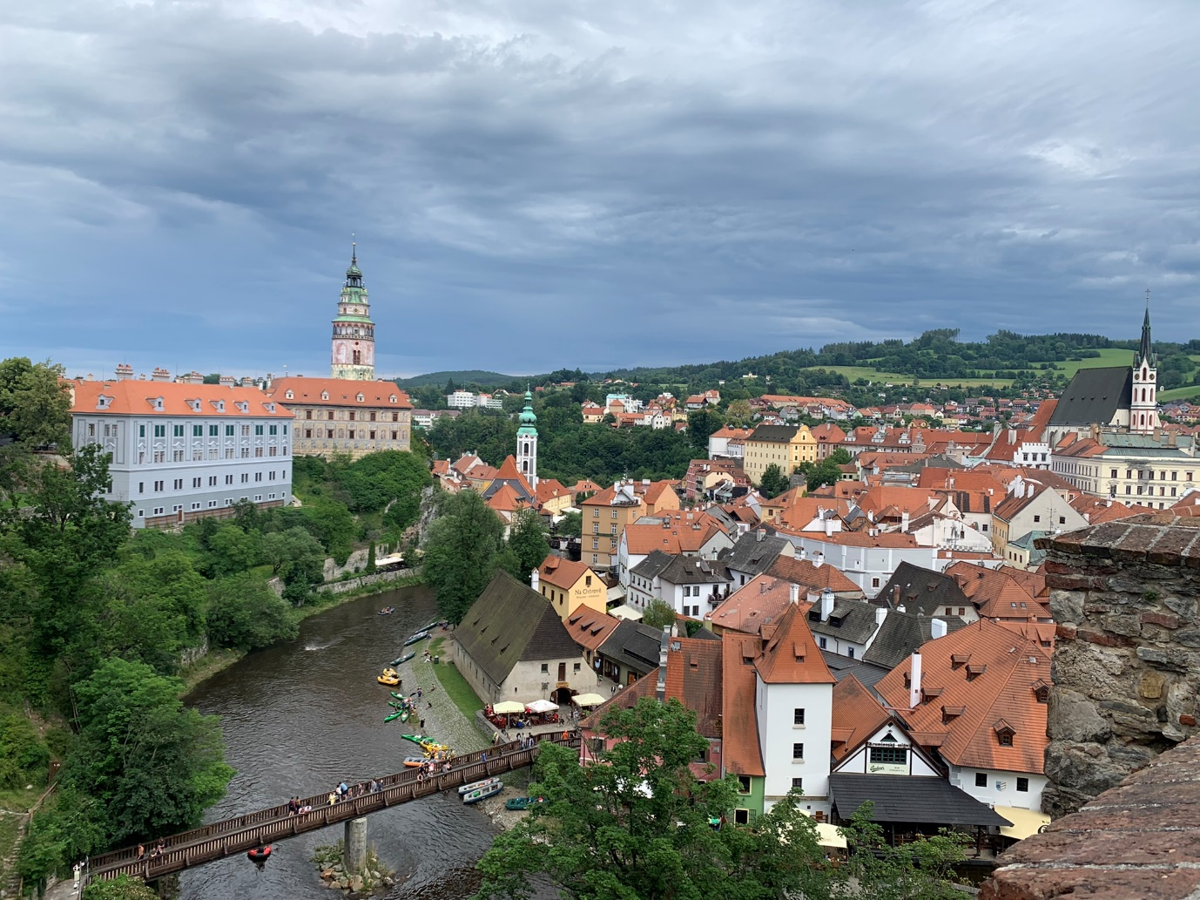
<체스키 크룸로프>

많은 경험을 하고 생각을 할 수 있는 소중한 기회였습니다. 2023년은 독일 Hamburg에서 학회가 열릴 예정입니다. 이번에 느낀 소중한 경험으로 열심히 살다가, 다음 학회에서 보다 많은 공부와 경험을 할 수 있기를 기대합니다.

